ТЕМА ДНЯ: «Я -ШКОЛЯР»

Орієнтовні дослідницькі / проблемні запитання:
- Навіщо мені ходити до школи?
- Що я очікую від шкільного життя?
- Що покласти у шкільний ранець?
- Як мені безпечно дістатися до школи й повернутися додому?

Завдання:
  - Створити умови для цікавого й радісного навчання.
  - Навчати активного слухання в умовах усного спілкування.
  - Допомагати дітям ідентифікувати себе як учнів та мотивувати їх до навчання.
  - Навчати взаємодії в парах та групах.
  - Сприяти усвідомленню правил безпечної поведінки дорогою до навчального закладу та у школі.

Очікувані результати дня:
На кінець дня учні знатимуть:
- що означає бути учнем /ученицею школи
- чому важливо вчитися;
- правила поведінки на уроці;
- правила безпечної поведінки дорогою до школи та додому; вмітимуть:
  - звертатися до однокласників і вчителя на ім’я;
  - уважно слухати один одного в умовах безпосереднього спілкування;
  - взаємодіяти в парах і групах для досягнення навчальних цілей;
  - поводитися на уроці згідно з правилами;
  - дотримуватися правил безпечної поведінки дорогою до школи та додому.

План дня:

- Ранкова зустріч. Знайомство.

Слухання пісні Наталії Май «Школа»
- Визначення емоційного стану
- Діалог / сюжетно - рольова гра на тему

«Чого я хочу навчитися в школі?»

- Математика.
- «Руховий» (математичний) диктант (для закріплення понять ліворуч, праворуч, прямо)
- Дослідження в парах шкільного ранця (колір, форма, зручність, маса – легший/ важчий)
- Лічба предметів, які наявні в ранці / рюкзаку.

- Навчання грамоти.
- Слухання та обговорення вірша Надії Кир’ян «Миколка - першокласник» .
- Розгадування загадок про шкільне приладдя.
- Розгадування та показ загадки – пантоміми «Важкий чи легкий ранець».

- Мистецтво.
- Створення малюнку «школа моєї мрії»

- ГПД
- Перегляд мультфільму « Поради тітоньки Сови»(про безпеку на дорозі)
- Малюємо дорожні знаки, які є поблизу школи.
- Гра на свіжому повітрі « Безпечно – небезпечно. На дорозі»

І. Ранкова зустріч. Знайомство. Виконання пісні про школу. «Веселий» оркестр
- Зайомство і привітання (попросіть дітей стати в коло).
Поясніть учням умови: ведучий (вчитель) ставить запитання. Якщо відповідь на нього стверджувальна, то потрібно піднятися, назвати своє ім’я та відповісти на це запитання повним речення. Згодом ведучим може стати хтось із дітей.
Орієнтовні запитання:
Хто народився влітку?
Хто любить грати у футбол? У кого вдома є собачка?
У кого є старший брат?
Хто грає на барабані?
-
-
-
-
-
- Слухання пісні про школу.
- Визначення емоційного стану
По закінченні музичного твору запропонуйте учням визначити свій теперішній емоційний стан за допомогою смайликів (кожний учень має набір символів –
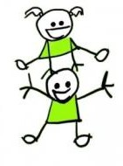
смайлів)



ІІ. Проведення діалогу / сюжетно-рольової гри на тему «Чого я хочу навчитися у школі?»
Дорогою до школи я почула розмову між двома учнями:
Давайте допоможемо Марійці переконати Остапа в тому, що у школі цікаво
Марійка: Як добре, що люди придумали школу. Я так люблю ходити до школи. Стільки нового пізнаю щодня! А ти?

Остап: Я? Не знаю… Я хотів би, щоб ще тривали літні канікули. Надворі так гарно! Можна плавати в річці, мандрувати, вранці не треба нікуди поспішати! А зараз треба раненько вставати і йти до школи…

Марійка: А я встаю вранці і думаю, скільки всього цікавого мене чекає в школі...
і можна багато навчитися та цікаво провести час.

ІІІ. Урок математики.

«Руховий» (математичний) диктант
(для закріплення понять ліворуч, праворуч, прямо)
Зразок диктанту
Дорога до Казкової школи: 3 кроки прямо, два кроки ліворуч, 1 крок назад, 4 кроки праворуч…Вузенька стежечка. Ви мусите правою рукою торкнутися плеча сусіда попереду, пройти 3 кроки вперед і 1 праворуч… Дорогою учні
можуть знаходити різні речі (камінці, іграшки, набір крейди, кольоровий папір) і забирати ті, які знадобляться у школі, пояснюючи: «Я візьму (називає річ), бо
…

Дослідження в парах шкільного ранця (колір, форма, зручність, маса – легший/ важчий)
  - Об’єднатися в групи залежно від того, у кого на ранці переважає червоний колір, зелений, синій.
Який колір зібрав найбільшу групу?
Скільки ранців червоного кольору найбільше? (зеленого, синього)?
  - Порівняти ранці за тими ознаками, які явні візуально: найвищий і найнижчий ранець, широкий – вузький.
  - Відшукайте ранці однакові за висотою/ шириною. Нехай діти переконають своїх однокласників, чому їхній ранець найвищий? (це спонукатиме продемонструвати способи порівняння – прикладання).
- Розфарбуйте високий ранець зеленим кольором, низький – червоним .
40
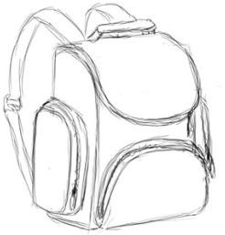
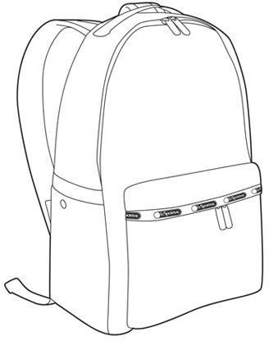

- Намалюйте біля високого ранця геометричну фігуру, яку нагадує вам ранець, а біля низького геометричну фігуру, на яку не схожий цей ранець. Чи зручним буде для вас круглий ранець?
- Назвіть геометричні фігури, зображені на малюнку й оберіть ту фігуру, яка за формою найточніше відповідає формі ранця. Заштрихуйте цю фігуру прямими лініями згори донизу.

Гра «Що варто покласти в ранець і для чого?» (Визначення необхідних речей та вироблення правил складання ранця). Лічба предметів, які наявні в ранці / рюкзаку

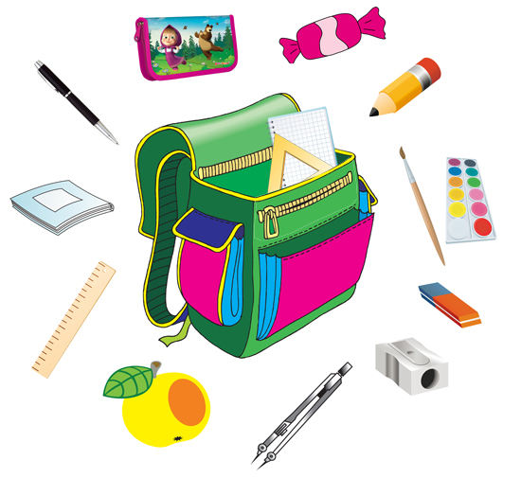

ІV. Урок навчання грамоти.

- Послухайтие вірш про те, як хлопчик Миколка складав свій ранець. Якщо Миколка правильно поклав річ у портфель – попросіть плеснути в долоні, якщо ж помилився — розвести долоньки.

Миколка-першокласник
Перший раз малий Микола Став збиратися до школи. Олівця поклав у сумку,
Книги, ручку, зошит, гумку, М’яч, перо, граблі, подушку,
На обід м’яку пампушку, Двох ведмедиків, лопату, Білочку руду хвостату, Лук і стріли, і рушницю, Ще й пухкеньку паляницю, Ще стільця, стола і парту,
І географічну карту,
Трактора, машинку, мило — Вже й надворі звечоріло.
Сів Миколка, дума думку:
―Чи усе поклав у сумку?
(Н. Кир’ян)
2. Допоможи Наталочці скласти портфель.
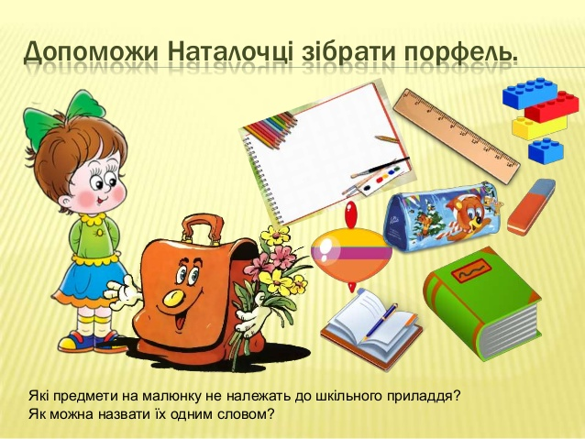

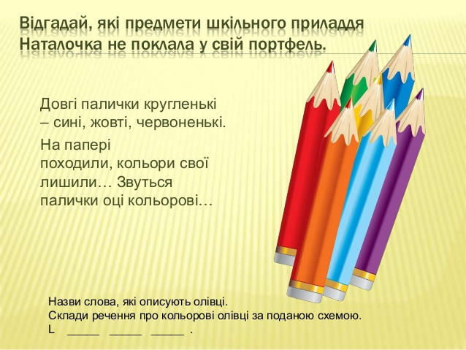

- Які предмети на малюнку не належать до шкільного приладдя?
- Як можна назвати їх одним словом?
- Відгадате, які предмети шкільного приладдя Наталочка не поклала у свій портфель.
- Назвіть слова, які описують олівці.
- Складіть речення про кольорові олівці за схемою.
- L ____ ____ ____ .

3. Гра «Допоможи Незнайкові скласти портфель»

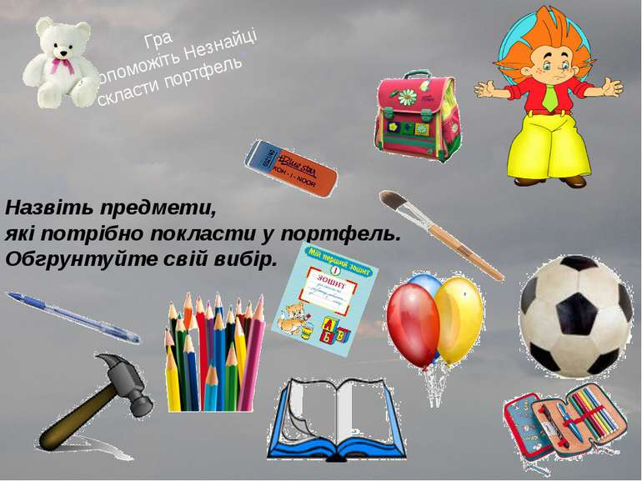

4. Відгадування загадок про шкільне приладдя.
У носатого Івана Одежина дерев’яна.
Він у чистім полі ходить
І по ньому носом водить.

Не стрижений, не чесаний –

Гострим ножем затесаний. (Олівець)

Настрибаюсь вволю
По чистому полю.

Правда, трішки ніс стешу,

Як малюю чи пишу. (Олівець)
Порахує сантиметри,
А як треба – міліметри! Рівно лінії проводить,
З олівцем за ручку ходить.
Я люблю прямоту і сама пряма.
Зробити рівну межу всім я допомагаю. (Лінійка)

Біле поле, мудрий на нім оре.
А із кольорового — саморобки робить.(Папір)

Пензлик, аркуш та вода…
Де ж малюнок?От біда?
Що іще забув я взяти.
Щоб пейзаж намалювати? (Фарби)

5. Загадки-пантоміми («Покажіть, що ви несете ранець / портфель / рюкзак) важкий / легкий/ у лівій руці / у правій руці / на спині тощо»)
Станьте в коло. Почергово рухами покажіть, який ранець ви несете. Один показує, решта учнів відгадує пантоміму.

V. Мистецтво.

Створення малюнка «Школа моєї мрії», зокрема на шкільному подвір’ї. Автограф під малюнком
- Об’єднати дітей у групи за допомогою листівки (малюнка), розрізаної на 4 частини довільним способом.
Учителька розрізує листівки (малюнки) на певну кількість частин так, щоб кожна дитина отримала одну частину розрізаної листівки. Вчителька перемішує частини та довільно розкладає на столі. На прохання учителя учні, вибравши свою картинку, знаходять у групі інших, щоб скласти з частин цілу листівку.
- Вивести дітей на подвір’я школи і дати кожній групі пачку кольорової крейди.
- Запропонувати кожній групі створити на асфальті малюнок «Школа моєї мрії» і поставити під малюнком автограф (один від цілої групи, або індивідуальний від кожної дитини: назва групи чи ім’я учня (ім’я та прізвище) написані за допомогою букв, піктограм, смайликів тощо).

VІ. Група продовженого дня.

Бесіда «Хто як добирався до школи»

Гра / вправа «Дорожні знаки»
- Визначте, кого більше: пішоходів чи пасажирів?
- На скільки більше ……, ніж ……..?
- На скільки менше ……., ніж ……...?
Хто сьогодні прийшов до школи пішки? (разом з учнями полічіть підняті руки і викладіть на дошці цифру, яка відповідає кількості учнів).
- А як називаються люди, які рухаються пішки узбіччям дороги чи тротуаром? (Учитель записує друкованими буквами слово «пішоходи» на дошці біля цифри, яка позначає кількість пішоходів класу).
- А хто сьогодні приїхав до школи будь-яким транспортним засобом: автобусом, машиною тощо? (разом з учнями полічіть підняті руки).
- Як називаються люди, які їдуть в автобусі чи в машині? (учителька записує слово «пасажири» друкованими буквами на дошці).
- Прошу полічити, скільки учнів нашого класу були сьогодні зранку
пасажирами? (учителька викладає відповідну цифру біля слова «пасажири»).
-
  - Поясніть значення дорожніх знаків, запитавши попередньо дітей, які знаки вони вже знають і що ці знаки означають.
  - Зосередьтеся на тому, як потрібно поводитися в ролі пішохода і пасажира, коли бачиш такі знаки.
  - Запитайте учнів, чи бачили вони такі знаки поблизу школи?

Перегляд мультфільму про безпеку на дорозі.

Малюємо дорожні знаки, які є поблизу школи.

Ігри на свіжому повітрі «Безпечно – небезпечно на дорозі»
Гра «Автобуси»

«Автобуси» - це команди дітей «водій» і «пасажири». У 6-7 м від кожної команди ставлять прапорці. По команді «Марш!» перші гравці швидким кроком (бігти забороняється) направляються до своїх прапорців, огинають їх і повертаються в колони, де до них приєднуються другі за рахунком гравці, і разом вони знову проходить той же шлях і т.д. Відіграють тримають один одного за лікті. Коли автобус (передній гравець- «водій») повернеться на місце з повним складом пасажирів, він повинен подати сигнал свистком. Виграє команда, яка першою прибула на кінцеву зупинку.

Гра «Будь уважним!»

Діти запам'ятовують, що і коли треба робити. Йдуть по колу і уважно слухають сигнали регулювальника дорожнього руху. За сигналом: «Світлофор!» - стоїмо на місці; за сигналом: «Перехід!» - крокуємо; за сигналом: «Автомобіль!» - тримаємо в руках кермо.

Гра-атракціон «Увага, пішохід!»
Для проведення цієї гри потрібні три жезла, пофарбовані в три кольори світлофора. Регулювальник - учень старшого класу - показує хлопцям, які вистроїлись перед ним в шеренгу, поперемінно один з трьох жезлів. Учасники гри при вигляді червоного жезла роблять крок назад, при вигляді жовтого - стоять, при вигляді зеленого - два вперед. Перемагає той, хто жодного разу не помилився. Переможцю вручається значок, листівка, книжка і т.п.

Гра «Вогні світлофора»
На світлофорі - червоне світло! Небезпечний шлях - проходу немає! А якщо жовтий світло горить, - він «приготуйся» каже. Зелений спалахнув попереду - вільний шлях - переходь.
В грі всі діти - «пішоходи». Коли регулювальник дорожнього руху показує на «світлофорі» жовтий світло, то всі учасники шикуються у шеренгу й готуються до руху, коли «запалюється» зелений світ - можна ходити, бігати, стрибати по всьому залу; при червоному світлі - всі завмирають на місці. Ошибившийся - вибуває з гри. Коли переходиш вулицю - стеж за сигналами світлофора.

